台北市立松山高中 97學年度第一學期 高二數學科 開學複習考
一、多重選擇題：50﹪
說明：下列第1至第10題為多重選擇題，每題5分。每題的選項各自獨立，至少有一個正確選項。答案若為兩個或兩個以上選項者，只錯一個給2.5分，錯兩個或兩個以上者不給分。
不答不予計分。
1、( ) 陳老師證明了x²=2^{x}有兩個正實數解及一個負實數解後，進一步說，此方程式兩邊各取log₂，得2log₂x=x；陳老師要同學討論此新的方程式有多少實數解？
小英說：恰有三個實數解；
小明說：恰有兩個正實數解；
小華說：最多只有兩個實數解；
小毛說：仍然有兩個正實數解及一個負實數解；
小芬說：沒有實數解．
請問哪些人說的話，可以成立？
(A)小英 (B)小明 (C)小華 (D)小毛 (E)小芬
2、( ) 以下各數何者為正？
(A)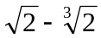 (B)log₂3－1 (C)log₃2－1 (D)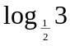 (E)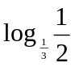
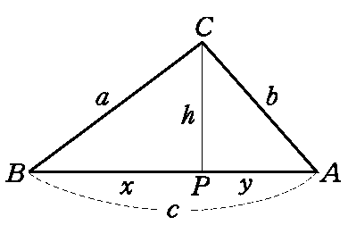
3、( )如右圖，△ABC的對邊分別為a，b，c，P為C點的垂足，
h為高，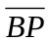＝x，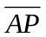＝y，則下列選項哪些必定為真？
(A)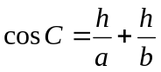 (B)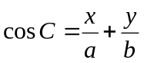
(C)cosC＝cos(A＋B) (D)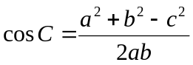 (E)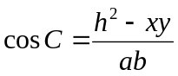
4、( )如右圖，∠BAC＝θ ，∠ABD＝∠ACD＝90°，＝a，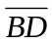 ＝b．
下列選項何者可以表示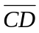？
(A)asinθ ＋bcosθ (B)asinθ －bcosθ (C)acosθ －bsinθ
(D)acosθ ＋bsinθ (E)asinθ ＋btanθ
B
A
C
D
5、( )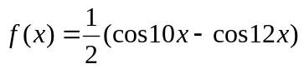，x為實數。則下列選項哪些為真？
(A)f(x)＝sin11xsinx恆成立 (B)│f(x)│≤1恆成立 (C)f(x)的最大值是1
(D)f(x)的最小值是－1 (E)f(x)＝0的解有無窮多個
6、( )下列哪一個數值最接近？
(A)cos 44°＋sin 44° (B)cos 54°＋sin 54°(C)cos 64°＋sin 64°
(D)cos 74°＋sin 74° (E)cos 84°＋sin 84°
班級 姓名 座號
7、( )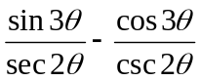可化簡 (A) sinθ (B)cosθ (C)tanθ (D)cotθ
8、( )設a＞0，令A(a)表示x軸、y軸、直線x＝a與函數y＝2＋sinx的圖形
所圍成的面積。下列選項有哪些是正確的？
(A)A(a＋2π )＝A(a)恆成立
(B)A(2π )＝2A(π )
(C)A(4π )＝2A(2π )
(D)A(3π )－A(2π )＞A(2π )－A(π )
9、( )代表實數，請選出正確的選項：
(A) 當時，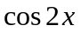之值恆為正
(B) 當時，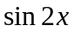之值恆為正
(C) 不論為何，恆成立
(D) 不論為何，恆成立
(E) 不論為何，恆成立
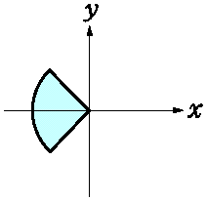10．( )右圖陰影部分所示為複數平面上區域
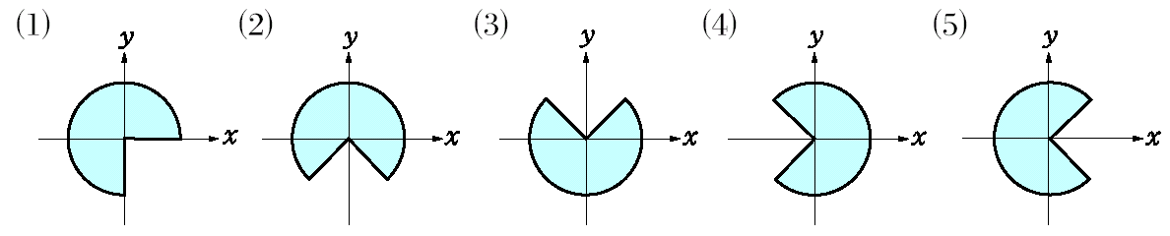A＝｛z：z＝r(cosθ ＋isinθ )，0≤r≤1，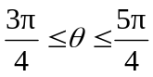｝
之略圖。令D＝｛w：w＝z³，z∈A｝，試問下列選項中之略圖，
何者之陰影部分與區域D最接近？

二、填充題：每題5分 ( 50﹪)
1．前行政院長提出知識經濟，喊出10年內要讓臺灣double(加倍)，一般小市民希望第11年開始的薪水加倍。如果每年調薪a％，其中a為整數，欲達成小市民的希望，那麼a的最小值______。(參考數值：log2≒0.3010)
2、試問有多少個正整數n，滿足100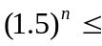500？答： 個
3．在養分充足的情況下，細菌的數量會以指數函數的方式成長，假設細菌A的數量每兩個小時可以成長為兩倍，細菌B的數量每三個小時可以成長為三倍。若養分充足且一開始兩種細菌的數量相等，則大約 小時後細菌B的數量除以細菌A的數量接近10？
4. 設實數x滿足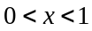，且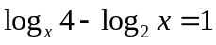，則x＝ 。
5．在坐標平面的x軸上有A(2，0)，B(－4，0)兩觀測站，同時觀察在x軸上方的一目標C點，測得∠BAC及∠ABC之值後，通知在D(，－8)的砲臺，此兩個角的正切值分別為及．那麼砲臺D至目標C的距離為________．
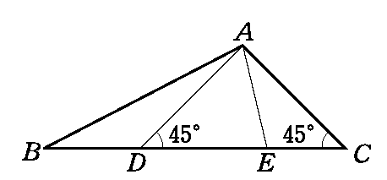
6．右圖△ABC中，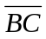邊上兩點D，E分別與A連線．
假設∠ACB＝∠ADC＝45°，
三角形ABC，ABD，ABE的外接圓直徑分別為c，d，e．
試比較 c，d，e大小?
7．設△ABC為一等腰直角三角形，∠BAC＝90°．若P，Q為斜邊的三等分
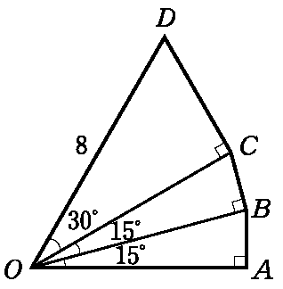
點，則tan∠PAQ＝________．(化成最簡分數)
8．右圖是由三個直角三角形堆疊而成的圖形，且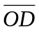＝8，問：
直角三角形OAB的高= ？
9. 在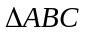中，M為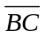邊之中點，若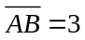，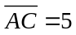，且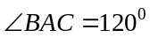，
則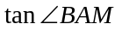＝ 。(化成最簡根式)
10．令複數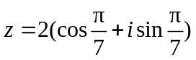且z·i＝2(cosaπ ＋isinaπ )，則實數a＝________．（aπ為主輻角）

台北市立松山高中 97學年度第一學期 高二數學科 開學複習考答案卷
班級 姓名 座號
- 多重選擇題：50﹪
每題5分。每題的選項各自獨立，至少有一個正確選項。
答案若為兩個或兩個以上選項者，只錯一個給2.5分，錯兩個或兩個以上者不給分。
不答不予計分。
1  BC | 2  ABE | 3  DE | 4  B | 5  ABDE
6  D | 7  A | 8  CD | 9  BDE | 10  E

- 填充題：每題5分 ( 50﹪)

1  8 | 2  4
3  117 | 4  1/4
5  13 | 6  c=d>e
7  3/4 | 8  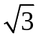
9  5 | 10  9/14

